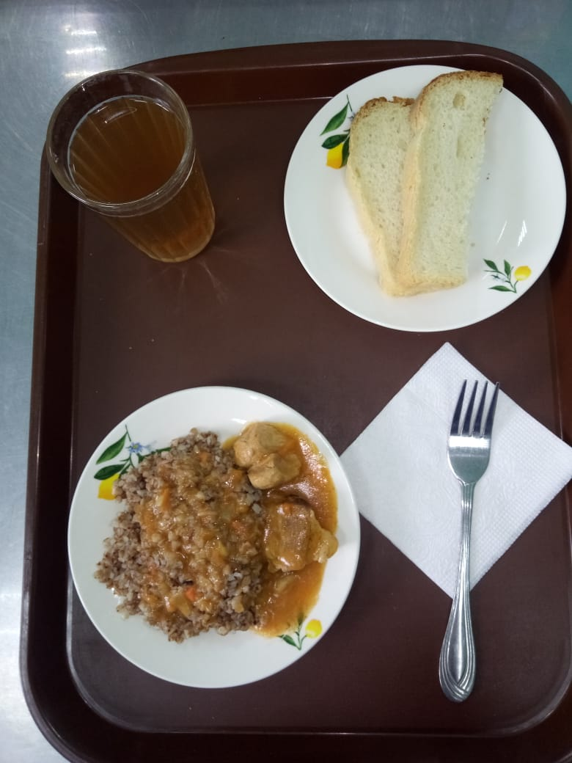
Меню горячего питания
Наименование блюда | Масса порции, г | Пищевые вещества, г |  |  | Энергетическая ценность, ккал.
 |  | белки | жиры | углеводы
Гуляш | 100 | 14,55 | 16,79 | 2,89 | 221,0
Хлеб пшеничный | 54 | 2,0 | 0,15 | 10,50 | 58,50
Каша гречневая | 150 | 8,29 | 8,90 | 37,36 | 243,75
Компот из смеси сухофруктов | 200 | 0,66 | 0,09 | 32,01 | 75,82
 |  | 25,5 | 25,93 | 82,76 | 599,07
«11» мая 2021г

